1. Сделать выгрузки из РЗС разделов 1.1, 1.2 и 1.3 (ТОЛЬКО КАРТ В СТАТУСЕ УЧТЕНА).
2. Получатся 3 файла:

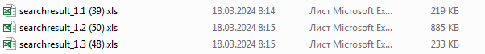

1. Открыть сайт colab.research.google.com
2. Выбрать кнопку «Файл»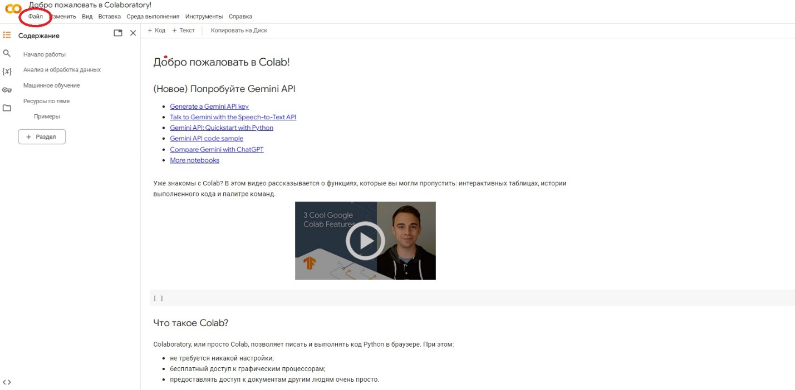
3. В выпавшем списке выбрать «Открыть блокнот»
4. Выбрать раздел «Загрузить»
5. В окошко перетащить файл программы «Свод.ipynb»
6. Дождаться загрузки программы
7. Нажать кнопку в виде папки

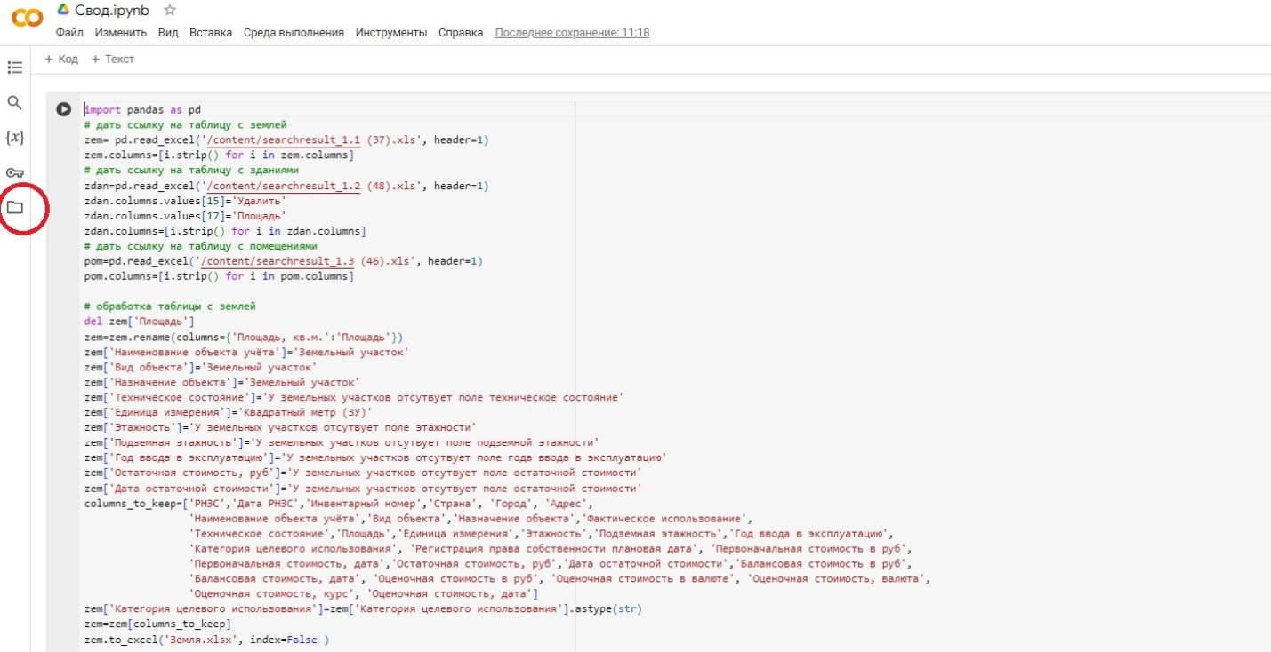

1. В появившееся поле перетащить файлы выгрузок из РФИ. Поправить код программы, указав наименование файлов выгрузок.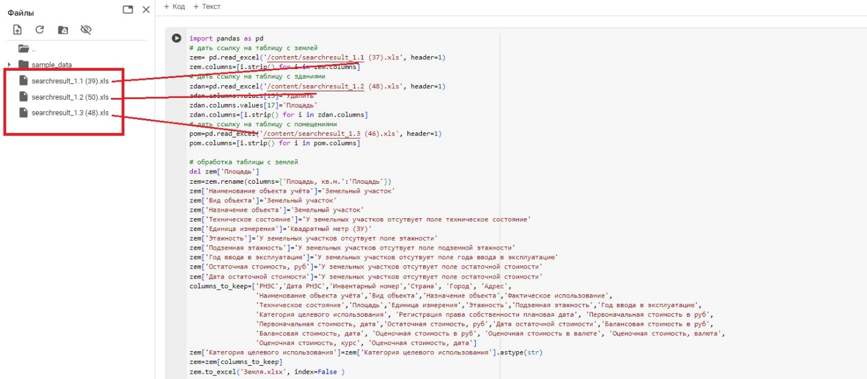
2. Нажать кнопку Play, дождаться появления зеленой галочки.

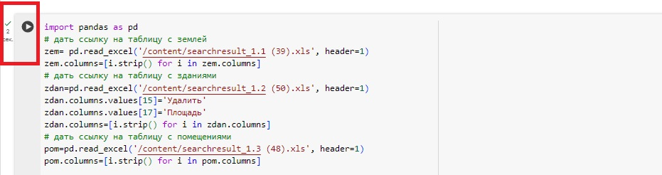

1. Переместить курсор в левую часть программы (в которой расположены выгрузки), нажать правую кнопку мыши, нажать «Обновить». Там появиться несколько новых файлов. Найти файл   
   «Свод.xlsx», нажать правой кнопкой мыши, скачать его.

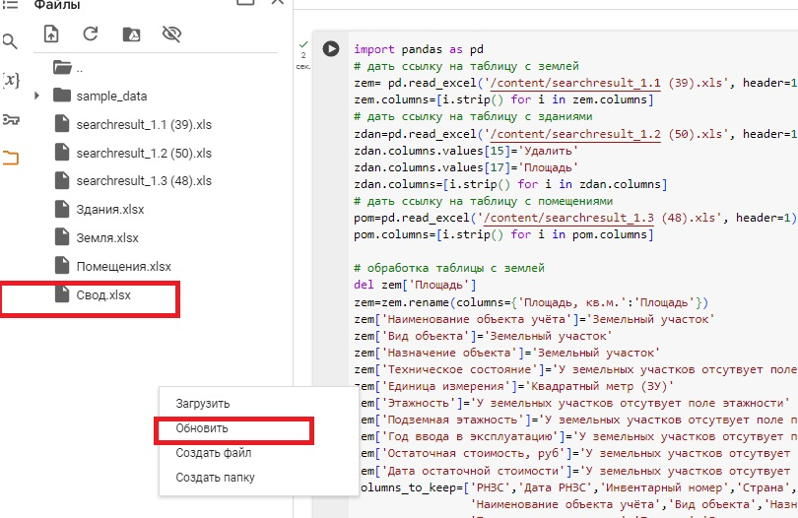

1. Получаем файл – свод данных из разделов 1.1, 1.2, 1.3, отсортированный в алфавитном порядке.
2. **Для сверки выпонить дальнейшие действия:**
3. По процедуре, описанной в пунктах 4-7 запускаем программу «Сравнение.ipynb»
4. По процедуре, описанной в пункте 9-10 загружаем в программу только что полученный свод и свод за прошедший период

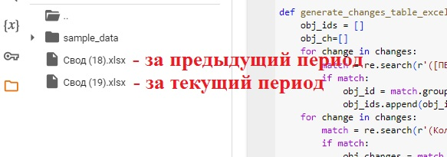

1. Пролистываем код до части «# Путь к старой и новой таблице». Меняем названия файлов в коде. Old – старый файл, new – новый файл

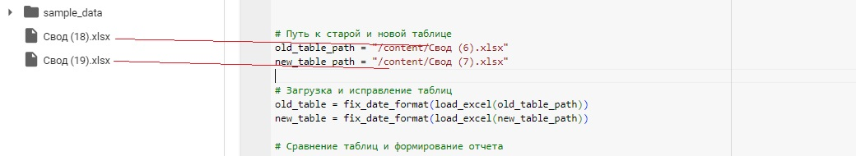

1. Нажать кнопку Play, дождаться появления зеленой галочки (см. пункт 11).
2. Переместить курсор в левую часть программы (в которой расположены выгрузки), нажать правую кнопку мыши, нажать «Обновить». Там появиться несколько новых файлов. (см. пункт 12)
3. Скачать файлы отчет_изменений.xlsx и отчет_по_изменениям.txt. В файле txt (лучше открыть в Word) указаны адреса и наименования объектов, а также РНЗС и изменения, а в таблице – только РНЗС и изменения.